|  |  |  |
| --- | --- | --- |
| **POSICIÓN DEL PACIENTE** | **MESA QUIRÚRGICA** | **ACCESORIOS DE MESA/ SEGURIDAD** |
| * Litotomía * Almohada/rodete en cabeza | * Alm * Mobilis * Diamond | * 2 apoyabrazos * Perneras * Cintas de sujeción |

**PLASTIAS**

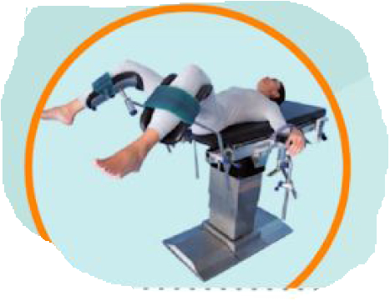

**MATERIAL SUELTO:**

* /

**CAJAS:**

* Caja de histerectomía vaginal

**INSTRUMENTAL**

**MATERIAL FUNGIBLE:**

|  |  |
| --- | --- |
| * Guantes estériles * Batas * Gasas y compresas * Sistema aspiración * Bisturí eléctrico * Yankauer | * Bisturí frío nº 23 * Sonda Foley 16-18 silicona * Bolsa orina * Jeringa 10cc + agua destilada * Lubricante |

**SUTURAS:**

* Sutura RA 1, 0 y 2/0 ●

**APARATAJE:**

* 1 aspirador
* Consola bisturí eléctrico

**COBERTURA:**

* Suelo pélvico